Projektnotat

Mulig lokalplan for xxx (f.eks. tæt-lave boliger/nyt boligområde/nyt erhvervsområde/VE - anlæg ved xx-vej i xx by)
Udarbejdet af bygherre xxx / Administrationen på vegne af Syddjurs Kommune
Hjælpetekst og eksempler slettes ved udfyldelsen.

Vision for området
Her beskrives kort, hvad bygherre ønsker at opnå med projektet og hvordan dette konkret udmønter sig i projektforslaget.
Eksempel: ”Med dette boligprojekt ønskes det at skabe et boligområde med et stærkt, internt fællesskab, der er tæt forbundet med den omkringliggende natur. Dette opnås ved at disponere området med en fælles stamvej med tilknyttede boligveje som muliggør sammenhængende fælles udendørs opholdsarealer. Der er desuden disponeret en nord-syd-gående stiforbindelse gennem bebyggelsen, som fremmer sammenhæng i området.
Igennem bebyggelsen løber der en grøn kile, hvilket sikrer en sammenhæng fra boligområdet til den frie natur. Den grønne kile er udvidet med et ”torv”, som ligger i naturlig forlængelse af det grønne område. Dette torv kan fungere som mødested og understøtte fællesskabsdannende aktiviteter.
Mod øst og vest afgrænses lokalplansområdet af en støjvold, som begrønnes med lokal flora efter princippet ”vild med vilje” og som dermed skaber mulighed for at øgeog understøtte områdets biodiversitet.”

Stedsforankret projektudvikling
Her beskrives hvordan projektet i sin udformning arbejder aktivt og hensynsfuldt med lokalplanområdet og dets omgivelser, og derigennem skaber en merværdi for både projektet og området. Beskrivelsen skal forholde sig til følgende spørgsmål:

Projektområdet

Hvordan ser projektområdet ud i dag?
Her beskrives projektområdet, inkl. størrelse og afgrænsning. Det beskrives hvordan området ser ud og bliver brugt i dag, samt en beskrivelse af landskabet, naturen på stedet, eksisterende bebyggelse og beplantning. Her kan indsættes et billede, der viser området som det ser ud i dag.
Eksempel: ”Projektområdet ligger i udkanten af Hornslet og grænser mod nord op til Rosenholm Skov og Gallebæk. Mod syd grænser området direkte op til et eksisterende boligområde. Området er karakteriseret ved åbne marker og læhegn, og der er ingen bebyggelse inden for projektområdet i dag.”
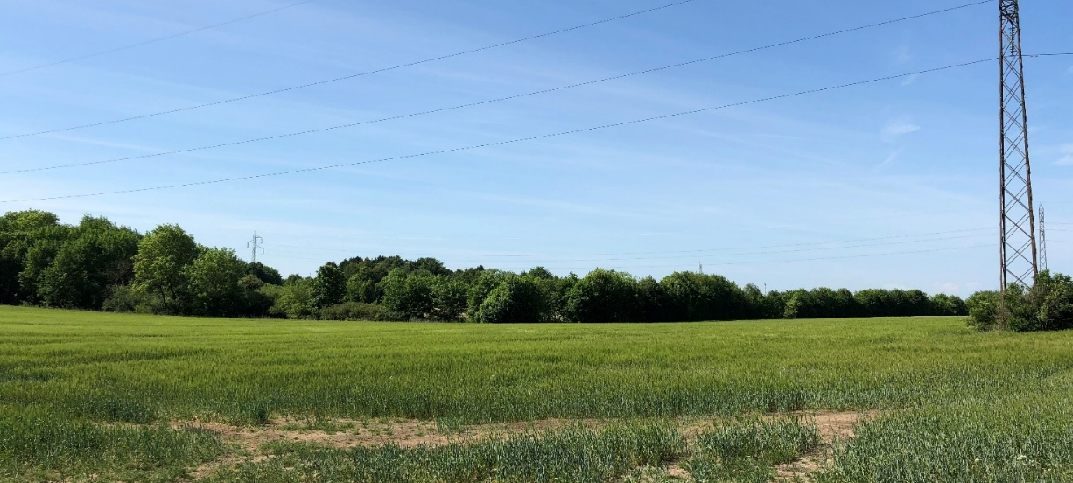

Hvordan er der i projektet arbejdet aktivt med det givne sted?
Bevaring af lokale, stedegne kvaliteter bidrager til en øget identitetsskabelse og sammenhængskraft i byområdet. Ved at arbejde ud fra det givne steds kvaliteter og identitetsmarkører, skabes en kobling til de nære omgivelser og dermed et projekt, der passer ind. Bevaring og identitetsskabelse styrkes ved tidligt at analysere og indtænke eksisterende strukturer såsom gammel infrastruktur, bygninger eller biotoper.
Her beskrives, hvordan der er arbejdet med at indpasse projektet til stedets landskab, rummelige og stedbundne kvaliteter.
Er der bevaret eksisterende strukturer som fx. beplantning, bygninger eller spor fra fortidig brug af området? Er projektet tilpasset stedet landskab og terræn? Hvilke af stedets særlige kvaliteter sætter projektet i fokus – og hvordan?

Projektområdets omgivelser

Hvilke omgivelser indskriver projektet sig i?
Her beskrives projektområdets nærmeste omgivelser og naboområder og den landskabelige eller bymæssige sammenhæng, projektområdet ligger i.
Eksempel: ”Projektområdet er en del af et større, sammenhængende landbrugsareal, der ligger mellem Hornslet og de omkringliggende skovarealer. Mod vest og nord grænser projektområdet op til henholdsvis Sophie Amaliegård Skov og Rosenholm Skov, og mod syd afgrænses området af den rørlagte Tendrup Bæk. Mod vest støder projektområdet op til Ågårdvej og et klassisk parcelhusområde fra 1970’erne”

Hvordan tages der i projektet hensyn til lokalplanområdets omgivelser?
Et nyt projekt kan have betydelige følgevirkninger på sine omgivelser. Ved at arbejde hensynsfuldt og opmærksomt under projektudviklingen kan eventuelle gener undgås eller holdes til et minimum.
Her beskrives, hvordan projektet arbejder aktivt og hensynsfuldt med sine omgivelser.
Er der i udformningen af projektet taget hensyn til eventuelle skyggegener, indbliksgener? Er projektet mulig kilde til lys-, lugt eller luftforurening og hvordan nedbringes eller forhindres dette i så fald? Har projektet i sin udformning skabt en god sammenhæng med tilstødende omgivelser, fx. gennem stier der er udlagt i forbindelse med tilstødende stinet mv.? Tager projektet hensyn til den eventuelle trafikbelastning og -sikkerhed, projektets realisering kan indvirke på sine omgivelser med?

Den levende by
I projekter med blandet anvendelse (både bolig og erhverv, fx. i fortætningsområder), vil det være relevant at arbejde aktivt for at fremme en oplevelse af, at den nye byudvikling skaber og understøtter en ’levende’ by, med høj, menneskelig aktivitet i gadeplan.
Hvis aktuelt, beskrives her hvordan projektet understøtter en ’levende’ by.
Har projektet indarbejdet ’aktive kanter’, der kendetegnes ved åbne bygningsfacader og varierende anvendelsestyper i stueetagen? Er der i projektet arbejdet med tydelige indgangspartier og facadevariationer, der indbyder til ophold? Er der indtænkt publikumsorienteret programmering af stueetager vendt mod de primære, trafikale årer gennem området?
Hvis dette punkt ikke er relevant, slettes det.

Beskrivelse af projektet

Disponering, indhold og omfang
Her beskrives kort projektarealets overordnede disponering, indhold og omfang, så læseren forstår præcis hvad der ønskes bygget og anlagt.
Eksempel: ”Området er disponeret som tæt-lav bebyggelse i 1 plan med tilhørende vej, parkering og fælles udendørs opholdsarealer, beplantning, anlæg til håndtering af overfladevand og lignende.
Boligområdernes nære friarealer og det fælles rekreative område og afskærmende beplantninger er indrettet efter en samlet terræn- og friarealplan.”

Bebyggelse og anlæg
Her beskrives bebyggelsen mere detaljeret, så læseren opnår en god fornemmelse for hvordan området vil fremstå efter planens realisering. Man kan fx. kort beskrive arkitektur, typologi, grundstørrelse og udendørs arealer. Denne beskrivelse skal gerne illustreres med simple tegninger (plan, snit, opstalt), der giver en fornemmelse af rum og skala. Husk altid at indtegne de nære omgivelser på tegningerne!
Eksempel: ”Projektet disponerer en bebyggelse med i alt 69 rækkehuse i 1 plan på det ca. 40.000 kvm store projektområde. Grundstørrelserne er hhv. 185 kvm med 110 kvm boliger og 165 kvm grund med 90 kvm boliger. De reducerede grundstørrelser kompenseres i det fælles opholdsareal. Projektets arkitektur lægger vægt på nordisk tradition og arbejder således med naturmaterialer som træ og skiffer og åbninger vendt mod den omgivende natur.”
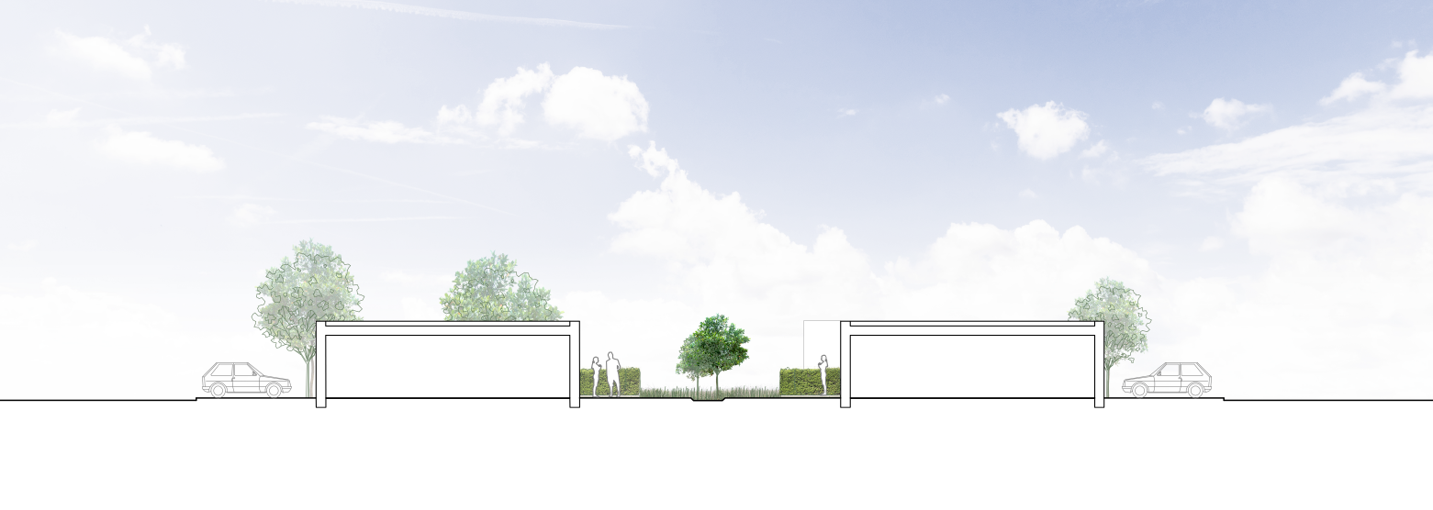

Veje, stier og parkering
Her beskrives hvordan og hvorfra projektet vejbetjenes og hvordan veje, stier og parkering i området påtænkes at udføres. Et simpelt snit kan indsættes.
Eksempel: ”Lokalplanområdet skal vejbetjenes fra Hornbjergvej, som forlængelse af den anlagte vej ved Netto. Med baggrund i Syddjurs Kommunes vejledende parkeringsnorm er boligområdet indrettet med 2 parkeringspladser pr. tæt-lav bolig på egen grund.
Veje i projektområdet udføres som brede, snoede boligveje med cykelsti og fortov, samt grønne lommer til vejtræer og beplantning, der både kan opsamle regnvand og har en hastighedsdæmpende effekt på trafikken. Stier befæstes med grus og langs stierne begrønnes med lavt buskads og græsarealer, der beplantes med hjemmehørende blomsterarter efter princippet ”vild med vilje”.”

Bevaring
Hvis aktuelt, beskrives her ejendomme, beplantning eller øvrigt der bevares i planen.
Eksempel: ”Det eksisterende læhegn mod vest og de fire store fyrretræer midt i området bevares og kommer til at indgå som en del af beplantningen i området.
Det gamle stuehus er udpeget som bevaringsværdigt og planlægges brugt som fælleshus til den nye bebyggelse.”
Hvis dette punkt ikke er relevant, slettes det.

Grønne områder, landskab, terræn og beplantning
Her beskrives projektets grønne områder og beplantning, samt hvordan projektet tilpasses det eksisterende landskab og sine omgivelser.
Eksempel: ”Boligområdet skal fremstå som en grøn oase. Grønne områder skal driftes efter principper der fremmer biodiversitet, og beplantes med en blanding af træer, buske og græsser, der understøtter denne agenda. Hegn i skel mod naboer, veje og stier samt private haver på parcellerne skal fremtræde som levende hegn. Områdets eksisterende træer bevares.
Terrænet falder overordnet fra kote ca. 46,00 mod syd i projektområdet til kote ca. 41,00 mod nord. Projektet arbejder med det naturlige terræn, dels ved at undgå terrænbearbejdning og forbyde støttemure, og dels ved at disponere boligområdet således at arealets højde- og lavpunkter bliver udnyttet til fælles friarealer der giver mulighed for dannelsen af et vådt naturområde samt et udkigspunkt.”

Vandhåndtering
Her beskrives projektets vandhåndtering.

Volumenstudier, planer, snit og opstalter
Indsæt plantegning/illustrationsplan samt eventuelt volumenstudier, snit og opstalter, for at illustrere projektets skala og rummelighed.

